ML-8超声波物（液）位计
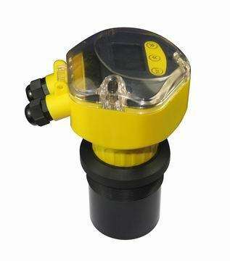
ML-8超声波物（液）位计由超声波传感器及电子变送器单元构成。传感器安装于容器上部，在电子单元的控制下，传感器向被测物体发射一束超声波脉冲。声波被物体表面反射，并被传感器接收转换为电信号。从超声波发射到重新被接收，其时间与传感器至被测物体的距离成正比。电子单元检测该时间，并根据已知的声速计算出被测距离。通过CPU的运算就可得出物位值。超声波在气体中的传播速度受气体温度所影响，因此物位计工作时需要检测气体温度，对声速进行补偿，以保证测量精度。
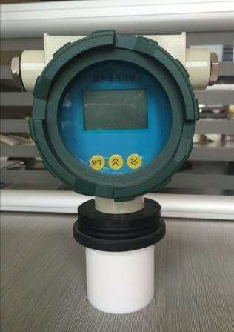
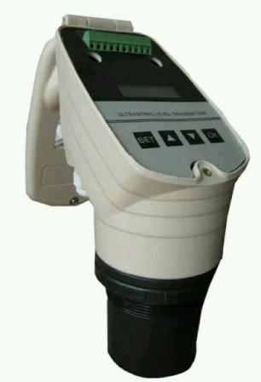
超声波物位计工作原理：
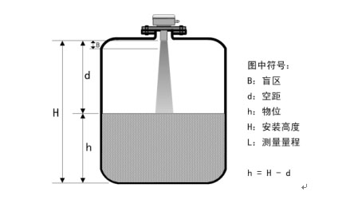
防爆型 经济型

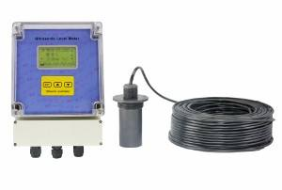
分体式超声波物位计
主要特点：
- 非接触测量，高性能、低成本、免维护、高精度、长寿命
- 智能信号处理技术，仪表适应各种工况条件
- 两线制、三线制、隔离四线制多种选择
- 24VDC、220VAC 供电可选
- 过压、过流、雷电保护
- 光电隔离4-20mA电流输出
- 多种通讯接口（可选）
- 故障报警输出电流22mA
- 大电流双继电器上下限报警输出
- LCD液晶或LED数码管显示窗，外形美观精致
- 防腐塑料外壳（IP67），耐酸碱，适应恶劣环境
- 灵活的支架、法兰、螺纹安装（可选）
- 低频声波能够测量粉末状料位、泡沫状液位
- 双通道多点物位、物位差测量
- 嵌入式一体型明渠液位、明渠流量测量
技术参数
- 测量原理：超声波测距技术，回波时间行程原理
- 量程范围：0-2、3、4、6、8、12、15、20、25、30、40米
- 盲区：0.25-1.0米（量程越大盲区越大）
- 测量精度：实际量程的0.2%（空气中）
- 显示分辨率：1mm
- 显示形式：LCD或LED电流输出：4～20mA
- 输出负载：0～500Ω
- 输出分辨率：实际量程的0.03%
- 失效保护：电流输出22mA
- 继电器输出：上下限报警控制
- 继电器模式：常开或常闭
- 继电器数量：2个（分体可选多个继电器）继电器规格：5A/250VAC、5A/30VDC
- 温度范围:-45oC～95oC
- 温度补偿：智能测温自动补偿
- 压力范围：±0.2MP
- 输入电源：AC220V、DC24V（订货可选）
- 电源功耗：最大80mAV
- 声波束角：3º～8º（3db）
- 检测周期：1秒
- 外壳材料：ABS工程塑料、PVC、或铝壳
- 传感器材料：PVC/PPR/四氟（可选）
- 保护等级：IP67
- 安装方式：法兰、螺纹或支架

产品对应型号及报价：
产品名称 | 基础型号 | 量程(米) | 含17%税  含运费 | 备注
经济型一体式超声波物位计 | ML-8EY-05 | 5 | 680 | 具有2,4线制，标配24VDC电源，4-20MA输出，可选220VAC电源(加200元)，12VDC电源(加200元)，带继电器(加100元)，带485通讯(加200元)。四氟探头加200元。  探头螺纹M59*2
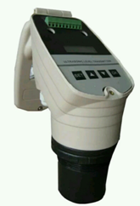 | ML-8EY-10 | 10 | 780
 | ML-8EY-15 | 15 | 980
 | ML-8EY-20 | 20 | 1280
增强型一体式超声波物位计 | ML-8Y-30 | 30 | 2300 | 1.普通探头安装尺寸标配是G3A  2.电源：标配24VDC电源(可选220VAC电源)，可特殊定制12VDC供电或太阳能供电。  3.输出：4-20MA输出，具有2,3,4线制，可选继电器，可选485或232通讯。增加继电器加100元，加(485,232通讯）一项加200元，要防腐探头加200元,超小盲区加300，超小口径加500，耐高压加700元。(30米以下量程)。
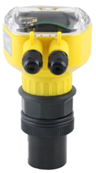 | ML-8Y-40 | 40 | 3480
 | ML-8Y-50 | 50 | 3980
 | ML-8Y-60 | 60 | 4680
分体式超声波物位计 | ML-8F-05 | 5 | 1380 | 1.分体式专用电缆标配10米,每加一米加8元.
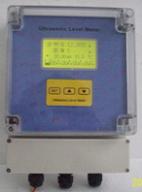 | ML-8F-10 | 10 | 1480 | 1.分体式专用电缆标配10米,每加一米加8元.
 | ML-8F-15 | 15 | 1580 | 1.分体式专用电缆标配10米,每加一米加8元.
 | ML-8F-20 | 20 | 1880 | 1.分体式专用电缆标配10米,每加一米加8元.
 | ML-8F-30 | 30 | 2580 | 1.分体式专用电缆标配10米,每加一米加8元.
 | ML-8F-40 | 40 | 3680 | 1.分体式专用电缆标配10米,每加一米加8元.
 | ML-8F-50 | 50 | 4280 | 1.分体式专用电缆标配10米,每加一米加8元.
 | ML-8F-60 | 60 | 4980 | 1.分体式专用电缆标配10米,每加一米加8元.
分体式液位差计（双通道物位计） | ML-CJ-05 | 5 | 2480 | 1.分体式专用电缆标配10米,每加一米加8元.
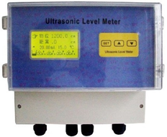 | ML-CJ-10 | 10 | 2480 | 1.分体式专用电缆标配10米,每加一米加8元.
 | ML-CJ-15 | 15 | 2680 | 1.分体式专用电缆标配10米,每加一米加8元.
 | ML-CJ-20 | 20 | 2980 | 1.分体式专用电缆标配10米,每加一米加8元.
 | ML-CJ-30 | 30 | 3680 | 1.分体式专用电缆标配10米,每加一米加8元.
分体式明渠流量计 | MLQ-OCF |  | 1880 | 1.适应巴歇尔槽，三角堰，矩形堰流量测量  2.中文液晶显示，水位，瞬时流量，累计流量  3.如需配堰槽，堰槽价格另算
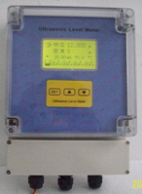 |  |  |  | 1.适应巴歇尔槽，三角堰，矩形堰流量测量  2.中文液晶显示，水位，瞬时流量，累计流量  3.如需配堰槽，堰槽价格另算
超声波音叉开关 | JXL1300 |  | 880 | 1.供电：24VDc。  2.输出：一个继电器输出，可定制NPN或者PNP输出。  3.叉体材质：ABS，可定制防腐型。  4.叉体长度：可加长。  5.防腐型加200元，加长根据具体情况确定。  6.连接螺纹：38*2mm。
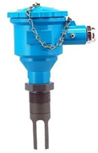
过程连接：
ML-8系列超声波物位传感器安装可选螺纹、法兰、支架等多种方案
螺纹安装 | 法兰安装 | 支架安装
适用范围：0-8米 | 标准：国标法兰（可选）  适用范围：0-40米 | 标准：根据现场工况条件选定材料安装  适用范围：0-40米

